

Lançamento de boletos
Procedimento Operacional Padrão




Sumário
Introdução 3
Controle de Revisões 4
Lançamento de boletos 5

Introdução

O processo de Lançamento de Boletos no computador é a etapa responsável por garantir o registro, a conciliação e o agendamento correto de todas as obrigações financeiras da empresa junto ao banco. Sua lógica consiste em extrair os dados de entrada de notas do sistema, cruzar com os documentos físicos recebidos e realizar o lançamento na plataforma bancária, assegurando que os pagamentos sejam efetuados nos prazos corretos e sem divergências de valores. O objetivo central é evitar multas por atraso, prevenir prejuízos financeiros e manter o fluxo de caixa rigorosamente controlado.

O fluxo se inicia com a extração do relatório de entrada de notas fiscais no sistema Lummi. Em seguida, os dados gerados são consolidados em uma planilha de controle interno, onde é feita a triagem entre pagamentos à vista e boletos pendentes. Na sequência, realiza-se a conferência física dos boletos coletados no CPD com o relatório impresso. Por fim, as informações são validadas e integradas diretamente no sistema do Banco Itaú, concluindo com o arquivamento físico dos documentos pagos do dia.

Fluxo do Processo:
Extrair relatório no Lummi
Alimentar planilha de controle
Conferir Boletos Físicos
Lançar e Validar no Banco Itaú
Arquivar Boletos Pagos

Controle de Revisões
Procedimento Operacional Padrão - Lançamento de boletos.

Data | N° da Revisão | Responsável | Descrição
 | 001
 | 002
 | 003
 | 004
 | 005
 | 006
 | 007
 | 008
 | 009
 | 010
 | 011
 | 012
 | 013
 | 014
 | 015
 | 016
 | 017
 | 018
 | 019
 | 020
 | 021
 | 022

Lançamento de boletos
Atores
Auxiliar Administrativo.

Descrição
O objetivo desta etapa é garantir que o lançamento, a validação e o agendamento de boletos bancários sejam realizados de forma padronizada, organizada e eficiente, assegurando que todas as obrigações financeiras estejam corretas no banco e registradas no controle interno.

Gatilho de Início: O processo tem início no momento em que os boletos físicos do dia anterior são disponibilizados no CPD (Centro de Processamento de Dados) para o setor financeiro/administrativo.
Auxiliar Administrativo
Retira um relatório:
- Retirar boletos na sala CPD;
Observação: Essa sala fica no subsolo do mikami.
- Acessar o Lummi;
- Selecionar “Estoque”;
- Selecionar “Relatórios”;
- Selecionar “Relatórios de entrada de notas”;
- Selecionar “Analitico”;
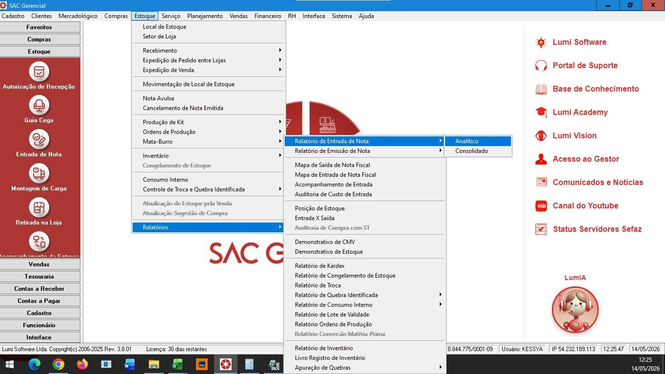
- Marcar caixa de preenchimento “Entrada”;
- Adicionar data do dia anterior, no campo “Período”;
- Clicar em “Selecionar”;
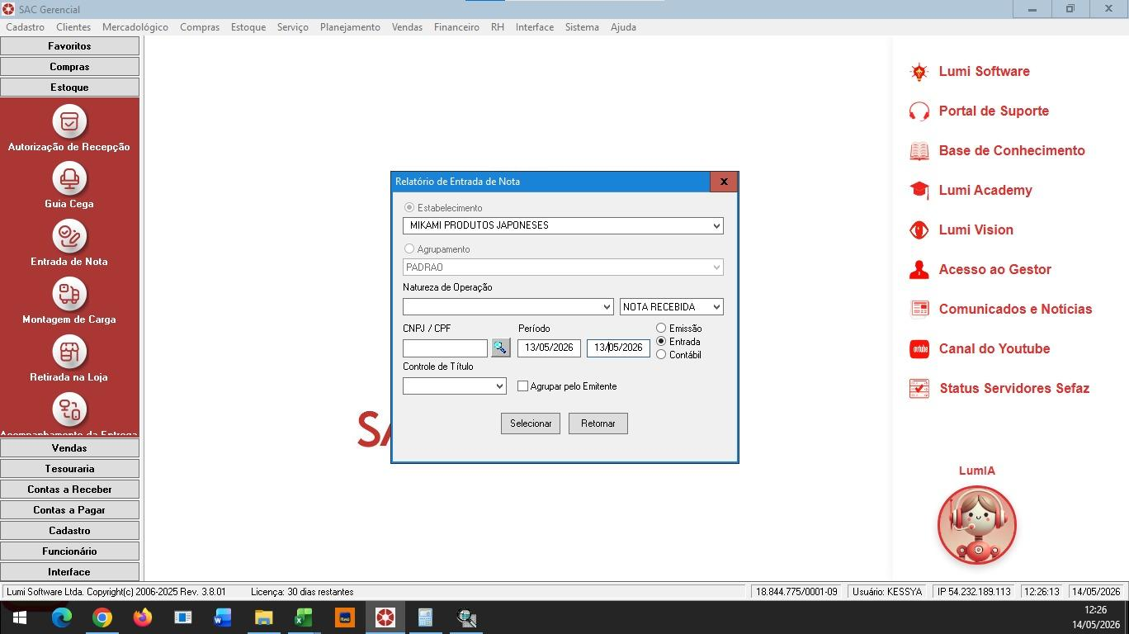

- Abrir relatório;
- Clicar na aba “Exportar arquivo para planilha”;
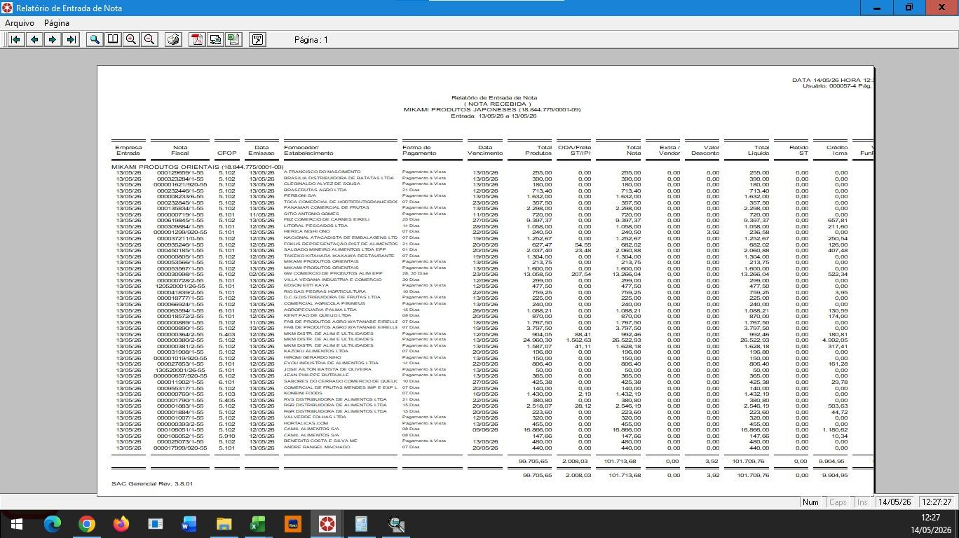

- Adicionar “[DATA] e Boleto” no nome do documento;
- Salvar na aba “Documentos”;
- Clicar em “Salvar”;
- Clicar em Imprimir”;
- Acessar arquivo;
- Analisar planilha;
  - Caso tenha colunas em ###:
    - Clicar duas vezes entre as duas colunas que possuem o #.
    - Seguir com o processo.
  - Caso não tenha colunas em ###:
    - Seguir com o processo.
- Abrir Arquivos;
- Acessar pasta “AUXILIAR ADMINISTRATIVO”;
- Acessar excel “BOLETOS NF ATUAL “2””;
- Voltar para planilha “DATA Boleto”;
- Verificar se é pagamento a vista ou boleto:
Observação: Os boletos possuem data de vencimento, na coluna H/Pagamentos.
  - Caso seja pagamento a vista:
    - Copiar da planilha “DATA Boleto” colunas C até S;
    - Colar na aba “A VISTA” da planilha “BOLETOS NF ATUAL “2””, pular uma linha para diferenciar o dia;
    - Seguir com o processo.
  - Caso seja boleto:
    - Copiar da planilha “DATA Boleto” colunas C até S
    - Colar na aba “PENDENTE” da planilha “BOLETOS NF ATUAL “2””, em ordem crescente;
    - Seguir com o processo.
Realizar conferência dos boletos:
- Pegar na impressora o relatório que foi impresso;
- Verificar se o novo boleto que foi adicionado na planilha “BOLETOS NF ATUAL “2”” está na pasta de boletos que foi coletado do CPD:
  - Caso esteja:
    - Altera cédula “I”/Valor, para Moeda;
    - Altera cédula “I”/Valor, para cor de preenchimento Amarelo;
    - Seguir com o processo.
  - Caso não esteja:
    - Deixar em branco;
    - Verificar se o boleto ficou para trás;
    - Seguir com o processo.
Realizar lançamento dos boletos no banco:
- Acessar banco Itaú;
- Realizar login;
  - Utilizar o login de operador e senha
- Selecionar “Contas a pagar”;
- Selecionar “Ir para página de contas a pagar”;
- Selecionar “Boletos recebidos”;
- Selecionar CNPJ com final 92, na aba “Visualizar boletos de pagamento eletrônicos”;
- Selecionar CNPJ de final 09, na aba “Selecione o agregado/coligado”;
- Selecionar “Buscar”;
- Clicar duas vezes em “A pagar”, na aba “valores (R$)”;
- Pegar o Boleto;
- Conferir o nome do recebedor, valor e número do documento do boleto;
  - Caso esteja de acordo com o banco:
    - Preencher caixa de seleção;
    - Clicar em “Continuar”, após conferir todos os boletos;
Observação: essa parte do processo deve ser realizada de forma rápida, pois a sessão do banco fecha em 30 minutos;
    - Seguir com o processo.
  - Caso não esteja de acordo:
    - Clicar no nome do recebedor;
    - Conferir a numeração do boleto;
    - Seguir com o processo.
Observação: Quando der algum erro, normalmente é o número do boleto que está errado.
- Realizar segunda checagem:
- Conferir se o valor está de acordo com o banco:
  - Caso esteja de acordo com o banco:
    - Preencher campo individual “Pagar hoje”, de todos os boletos que estão certos;
    - Preencher coluna “Pagar hoje”;
    - Clicar em “Incluir”;
    - Anotar valor total e data em um papel;
    - Encaminhar informações para a Luiza/Sócia;
    - Seguir com o processo.
  - Caso não esteja de acordo com o banco:
    - Preencher coluna “Pagar hoje”;
    - Clicar em “Incluir”;
    - Anotar valor total e data em um papel;
    - Selecionar “Contas a pagar”;
    - Selecionar “Ir para página de contas a pagar”;
    - Selecionar aba “incluir e alterar”;
    - Selecionar aba “alterar ou excluir”;
    - Clicar na caixa de seleção “Excluir pagamentos”;
    - Selecionar “Continuar”;
    - Clicar sobre boleto que o valor está errado;
    - Clicar em “Excluir”;
    - Subtrair o valor do boleto que foi excluído;
    - Anotar novo valor total e data em um papel;
    - Encaminhar informações para a Luiza;
    - Seguir com o processo.
- Voltar para planilha “BOLETOS NF ATUAL “2””;
- Mudar boletos que foram pagos da aba “PENDENTE” para a aba “PAGOS”;
- Pular uma linha, para diferenciar o dia em que foi pago os boletos;
- Alterar coluna “J”/Data de pagamento, para data do dia de hoje;
- Anotar valor total e data na primeira nota, para identificar a pilha de boletos pagos do dia;
- Guardar a pilha de boletos no armário fora da sala.
Processo finalizado.



brunnamoraes@grupogestao.co
lucio@grupogestao.co
mariaeduardapassos@grupogestao.co

